Приклад Backlog
Priority | User Story | Результат
1 | Староста хоче мати змогу швидко і зручно керувати групою, та оповіщувати студентів під час навчального процесу | ІС містить всі необхідні засоби аби вдосконалити роботу старости
2 | Студент хоче швидко знаходити необхідну інформацію під час навчального процесу | Вся інформація подається структуровано в зручному для студента місці
3 | Староста може керувати лише однією групаю яка містить певних студентів які під час навчального процесу можуть відраховуватись або доєднуватись. | Реєстрація студентів із можливістю прив’язки до однієї старости = створення окревих середовищ для кожної групи
4 | Староста може подавати студентам протягом навчального семестра наступну інформацію:  розклад занять (постійний, начитки,додатковий);  списки групи (повний, для вибіркових дисциплін, додатковий);  актуальні новини що не прив’язани до певної дисципліни;  про дисципліни в якій повинна міститись інформація про завдання (+ можливість бронювання тем предметної області до певних завдань),  викладачів (із контактною інформацію та можливістю оновлення і вибору для публікації), рекомендації до дисципліни | Середовища для можливості: створення, редагування та публікації будь якого (декількох) розкладу;  автоматичне створення списків групи із можливостями редагування і додавання полів та публікації студентам групи;  створення та публікація повідомлень на будь яку тему із можливістю приєднання файлу будь якого формату;  пиєдняння дисципліни із списку і вибору до них викладачів із списку, після додавання дисциплін для кожної створюється окреме середовище в якій є можливість подання завдання і створення спистків (іх редагування і перегляд у списку з завданням), список із флагами публікації та можливістю редагуванням контактної інформації про прив’язаного викладача, збереження її, а також подання публікацій із можливість редагування і перегляду у вигляді списку
5 | Староста повинна мати змогу зберегти списоки та розклад для зручної передачі викладачам | Перегляд всіх створених списків, розкладів із можливістю завантаження в форматах Png,docx,pdf,xlsx
6 | Студенти хочуть мати змогу завчасно дізнаватись корисну інформацію про дисципліни майбутніх років та викладачів що їх ведуть. А також самостійно подавати відгук про них всім студентам університету. | Створення для студентів окреме середовище із можливістю вибору існуючих дисциплін/викладачів та отримання списку відгуків чи написання свого та публікації. Для старости створено середовище модерації відгуків від своїх студентів та публікація їх
7 | Старості на початку кожного навчального року потрібно переводити групу на наступний рівень із зміненням номеру групи. Також кожен семестр має свої дисципліни, списки, розклад та інше | Кнопка для автоматичного переходу на новий навчальний рік/семестр чи закінчення навчального процессу. Існує окреме середовище із списком навчальних років та семестрів. Інформацію із будь якого минулого середовища можна скопіювати в інший.  Студентам відображається інформація виключно за поточний семестр.
8 | Староста групи може змінитись | Можливість передачі прав керування із надсиланням посилання на групу обраному студенту що призначено новою старостою. Після приєднання нового староти – минулий не матиме доступу до системи.
9 | Група може мати як старосту так і зам старосту одночасно обидва повинні мати змогу керування групою | Можливість приєднати/видалити/замінити додаткового керівника

Приклад 1 Створення клікабельного прототипу сайту
За допомогою вбудованих об’єктів створюємо прототип сайту та наповнюємо:
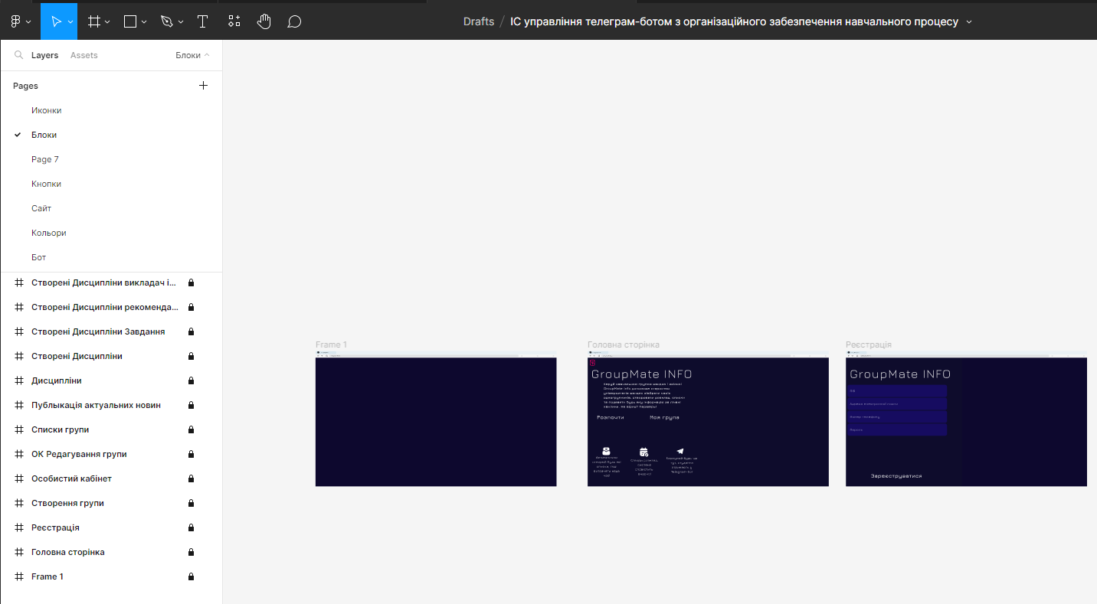
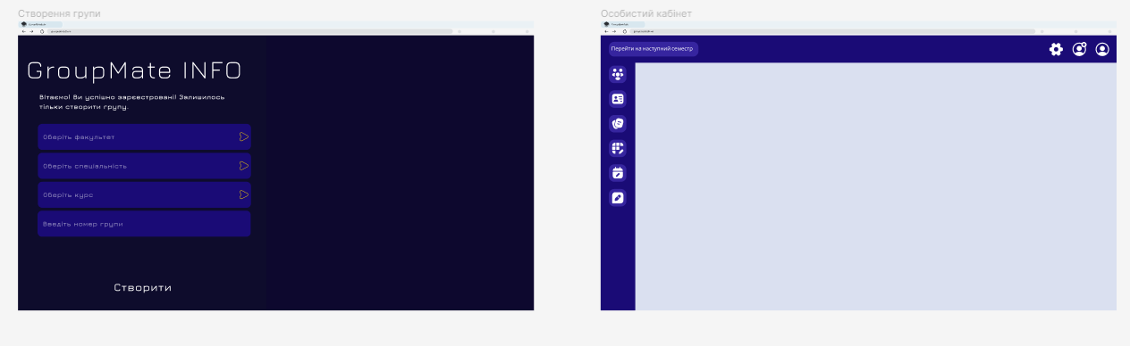
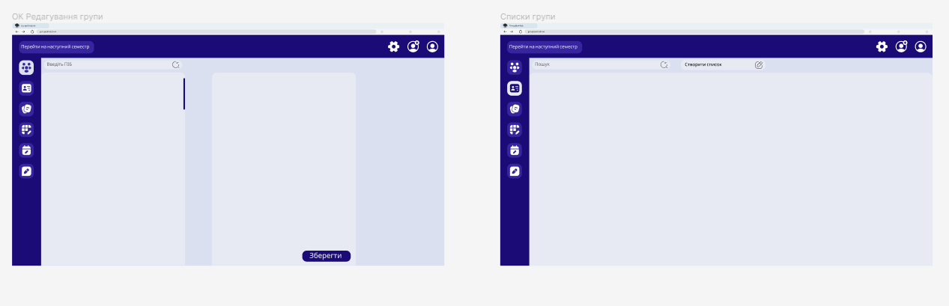
Важливо наперед проудмати які посилання \ конпки \ іконкти, тощо до яких сторінок вестимуть.
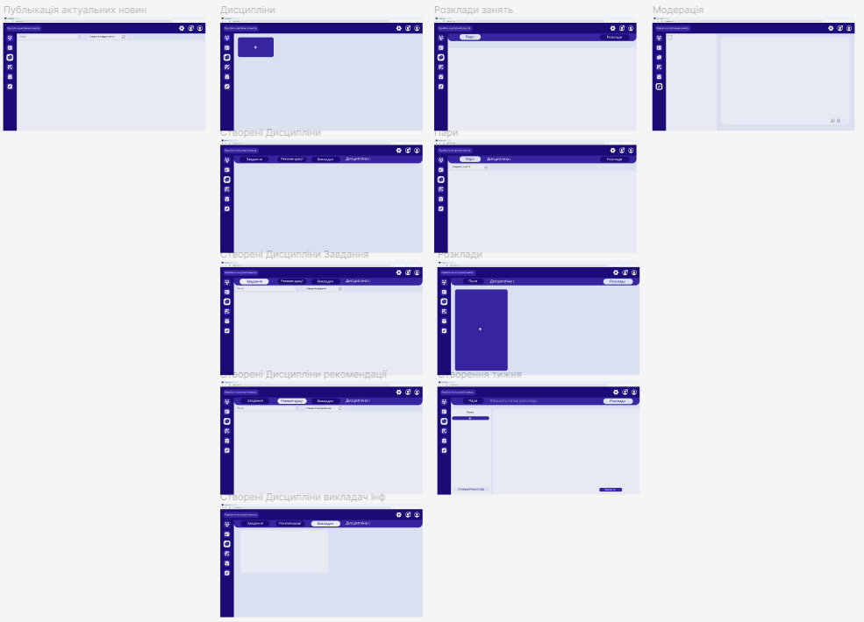
Додаємо дизайн, картинки, інформаціне наповнення що відповідає тематиці:
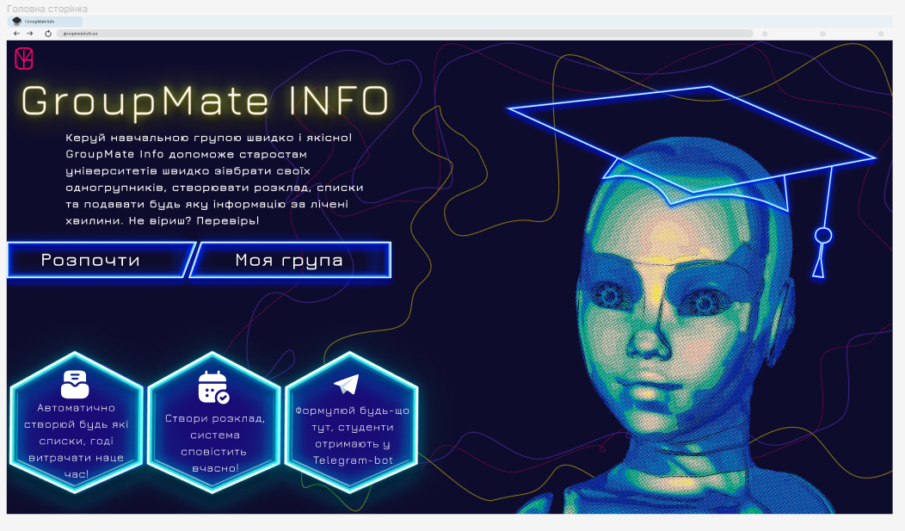
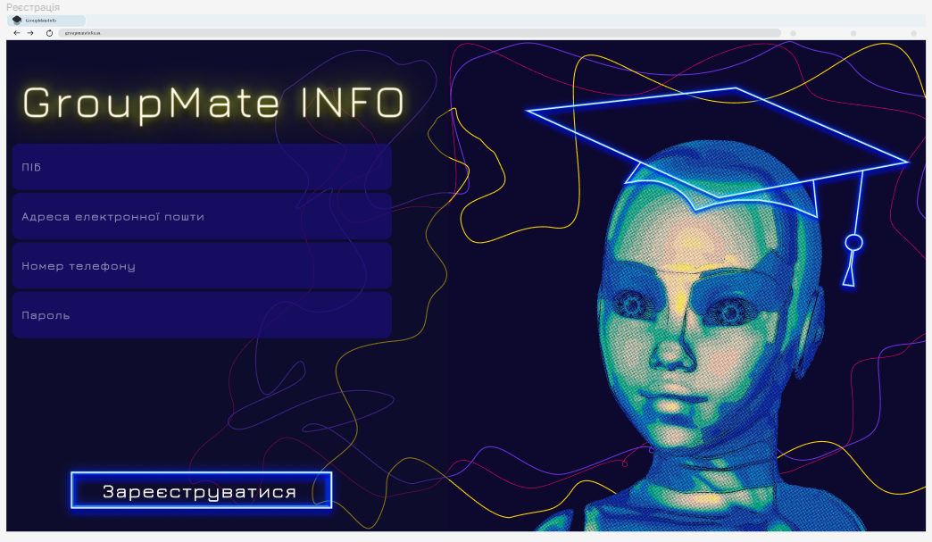
За можливості дизайн сайту бажано зробити однотипним:
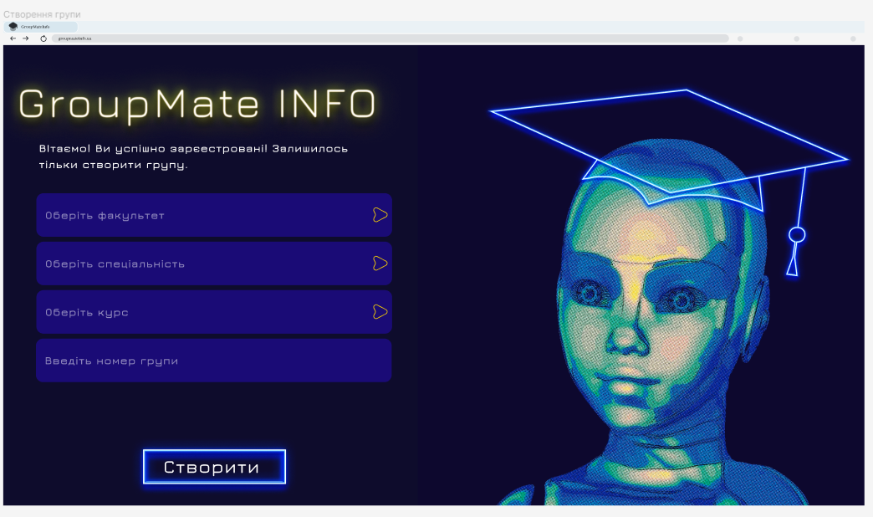

Головна сторінка як і будь яка інша – містить верхню панель, бокову та робочий простір. Верхня понель дозволяє переглянути обліковий запис, додати помічника – замстаросту та перейти на новий семестр. Бокова панель містить основні блоки для здійснення мети керування групою.

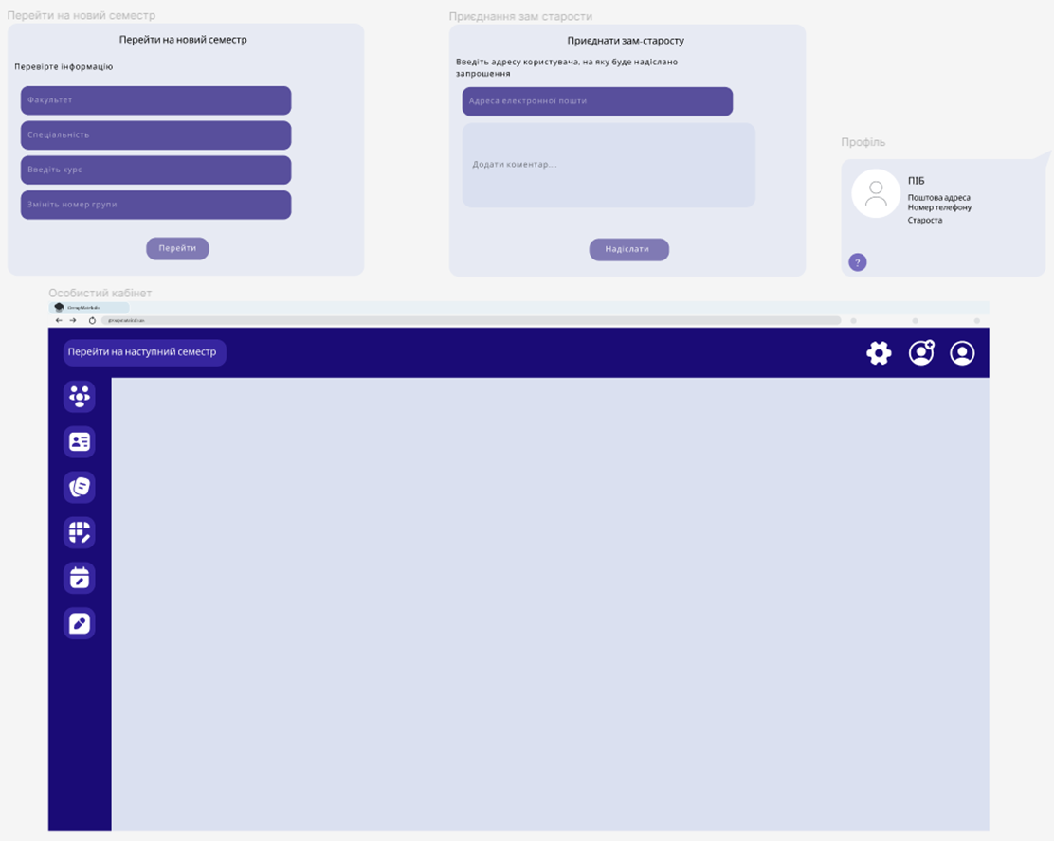

Перший блок бокової панелі призначений для додавання чи виключення студентів з групи. Саме за допомогою здійснення цього процесу додані студенти будуть отримувати інформацію виключно від своєї старости:
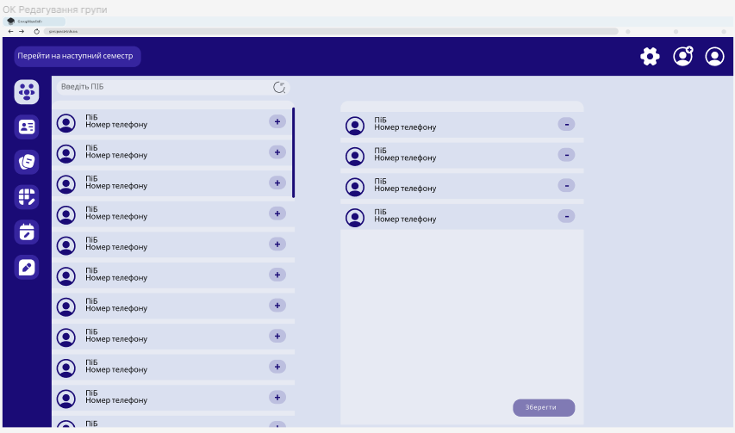
Після здійснення під’єднання студентів староста матиме змогу переглянути автоматично сформаваний системою основний список групи:
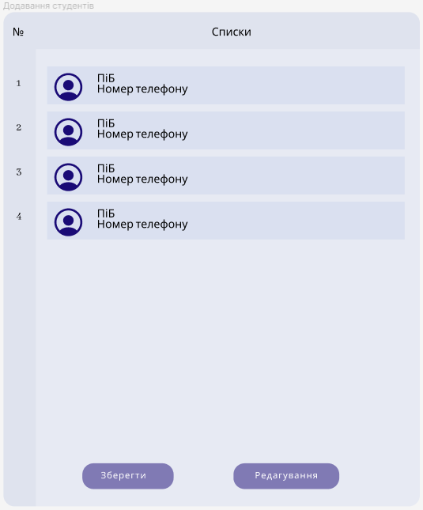
Блок два Призначений для створення будь яких інших списків що можуть знадобитися під час навчального процесу. Існує можливість завантаження свормованого списку.
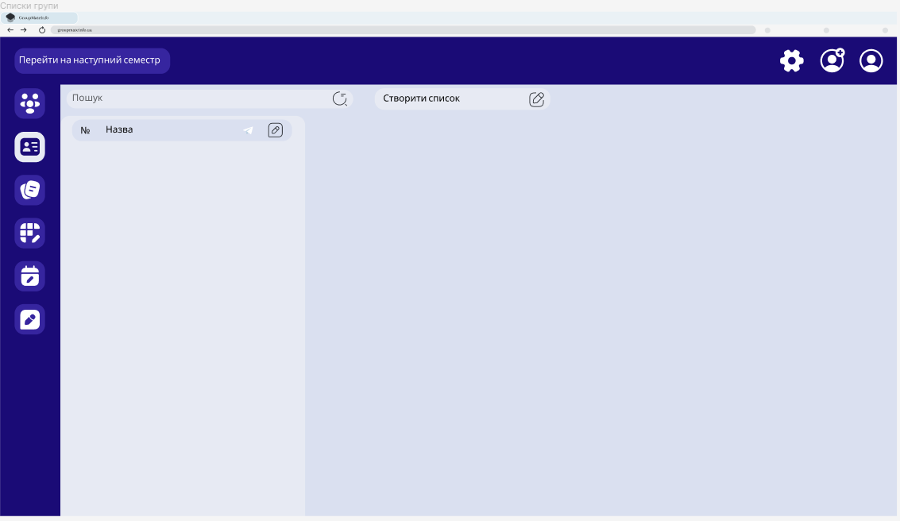
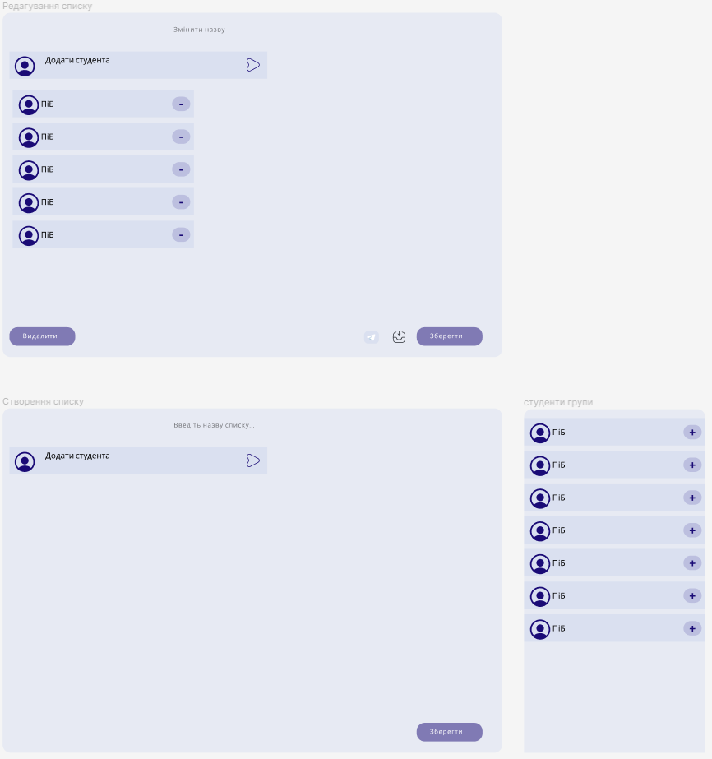
Блок подання актуальної інформації. Створений для подання окремої інформації яка не приєднана до певної дисципліни.
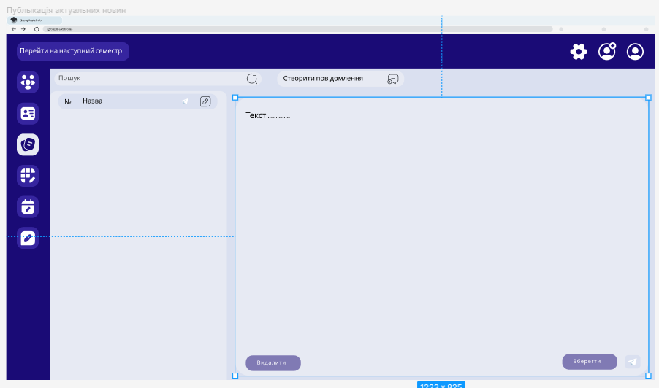
Блок 4 Знадобиться для керування навчального процесу по окремим дисциплінам.
Приєднання дисциплін:
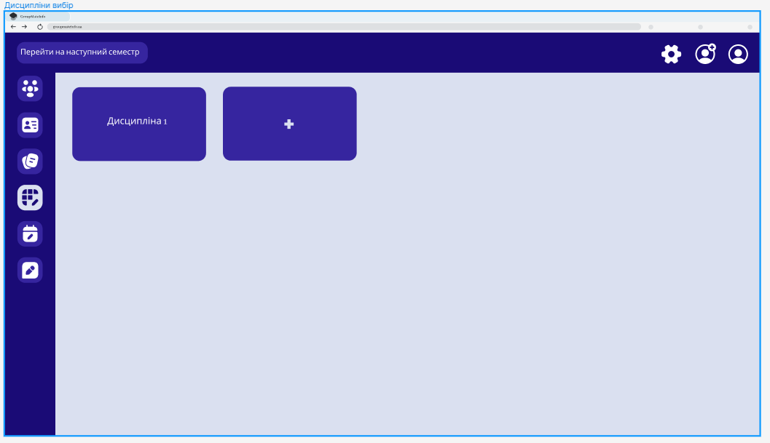

Подання інформації по дисципліні:
1. завдань
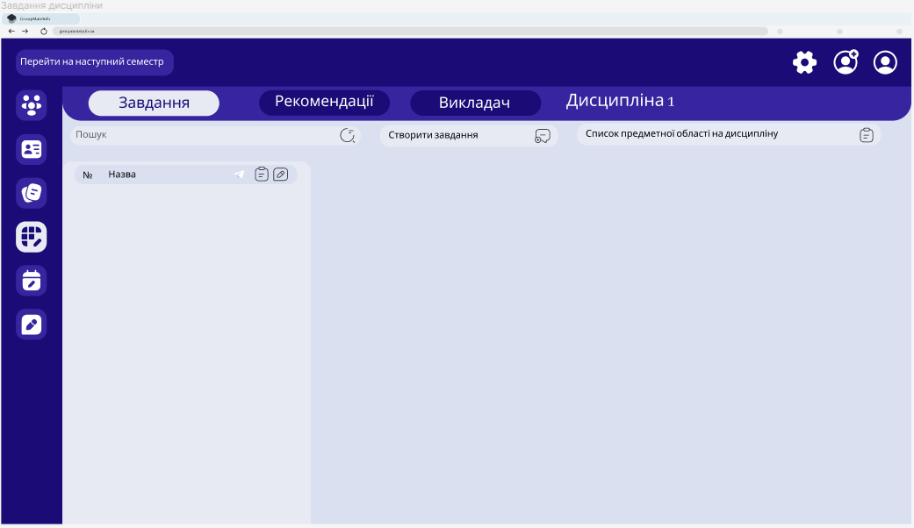
2. рекомендацій
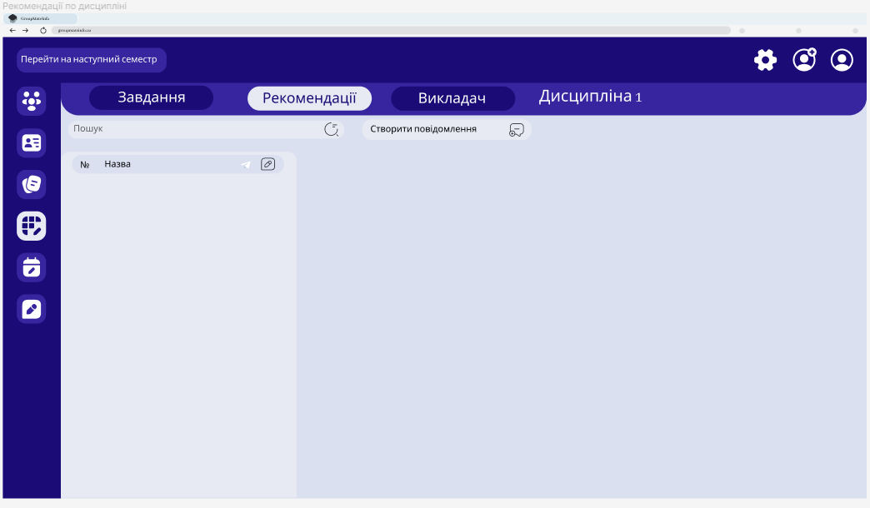

3. інформації про викладача
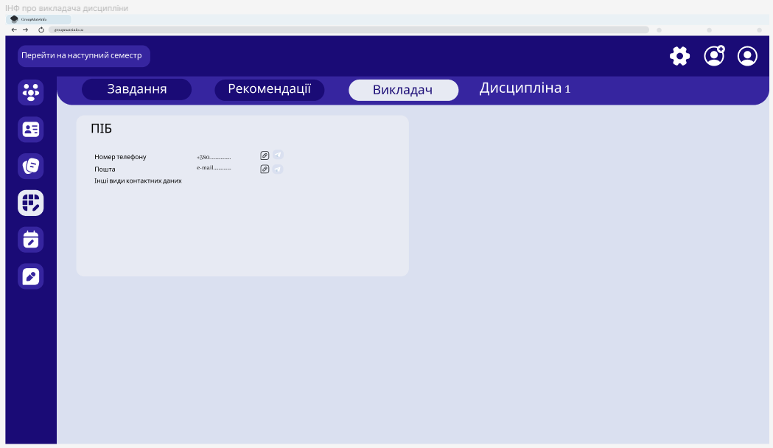
Блок керування розкладами. Виходячи з спицифіки постійної зміни розкладів для зручності їх створення здійснено наступну схему подання розкладу: створення занять -> створення тижнів -> автоматичне генерування розкладу системою.

Створення занять по певній дисципліні:
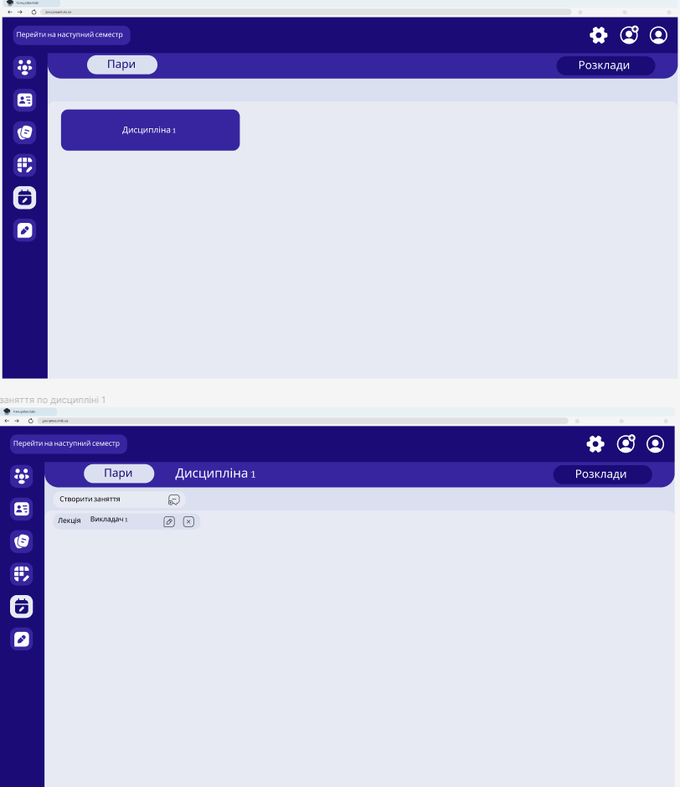

Створення тижнів та генерування розкладу з можливість редагування:
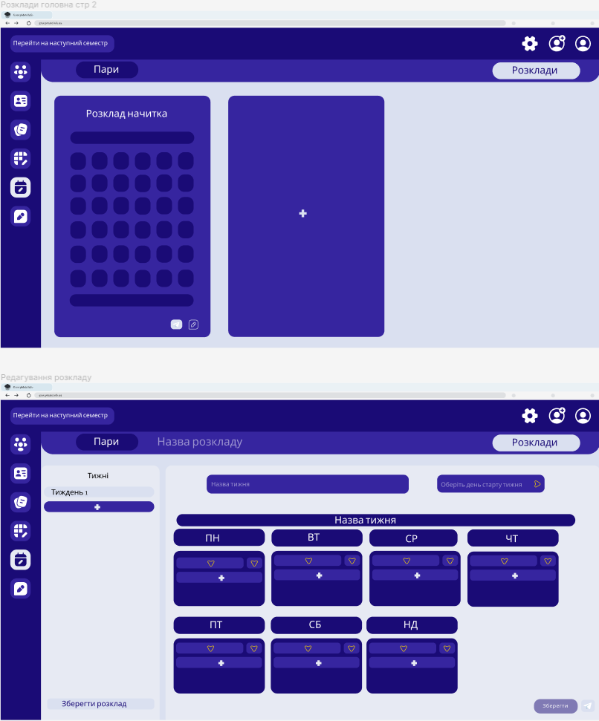

Блок 6. Модерація відгуків поданих від студентів групи:
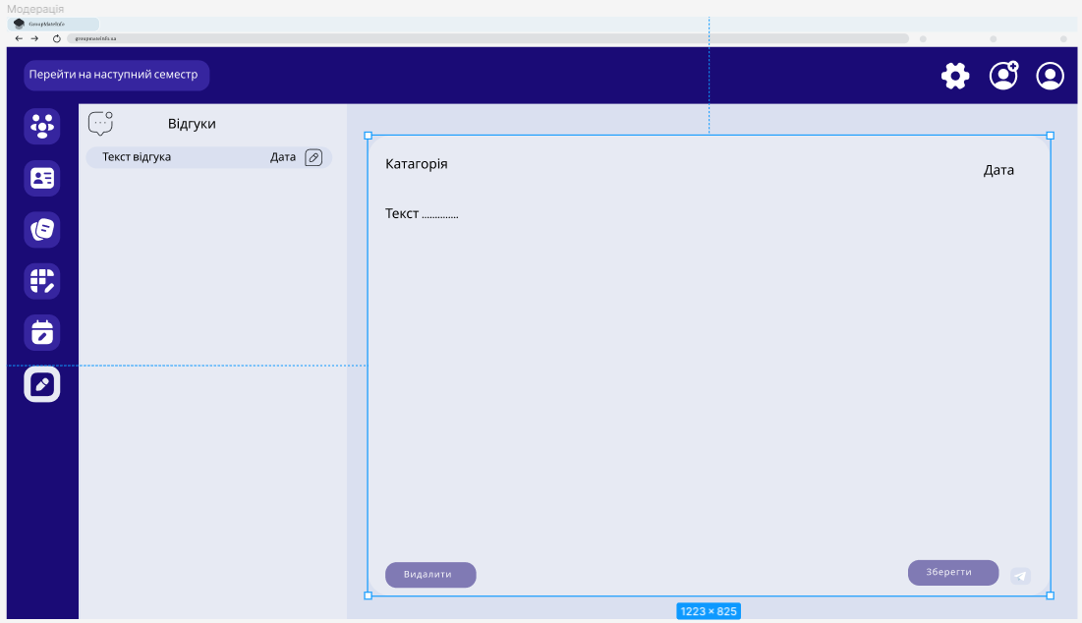

Покращення поточного прототипу.
Додавання анімації. Додаткові вікна (оверлеї):
Перший вид – список, необхідний в місцях вибору:
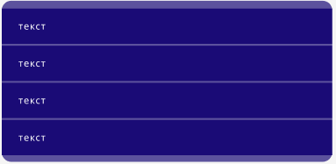
Другий вид – оверлей «міні меню». Наприклад:
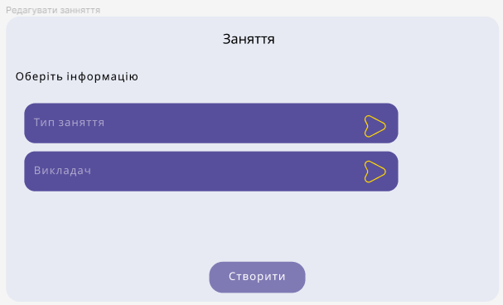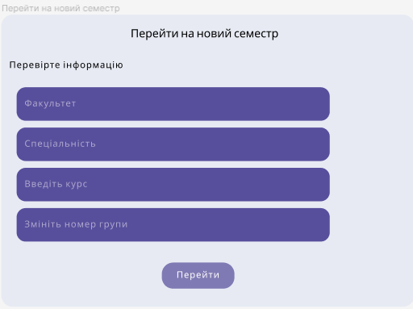
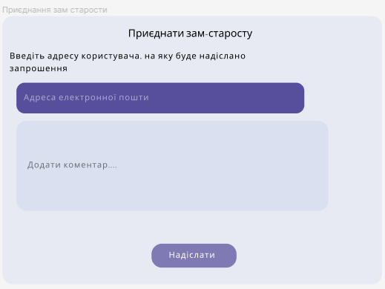
Третій вид – призначений для заповнення текстової інформації «повідомлень»:
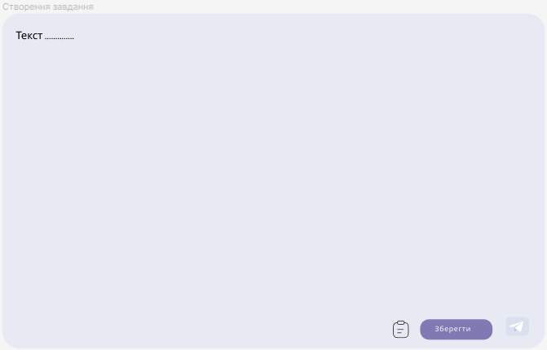
Четвертий – списки:
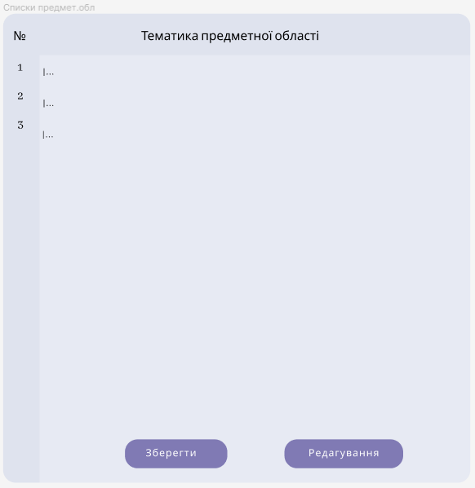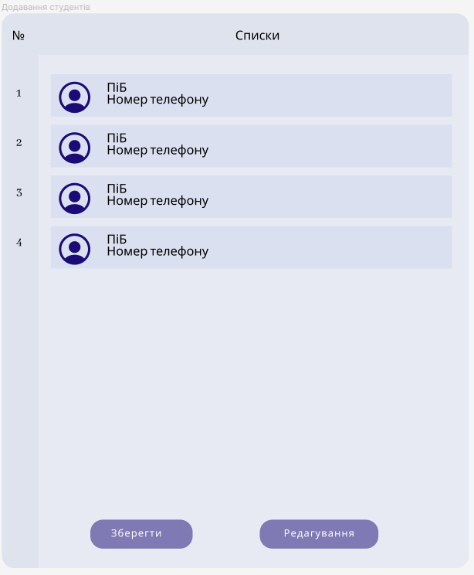

П’ятий – додаткові:
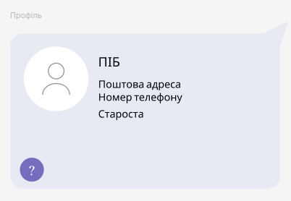
Анімація єкрану завантаження:
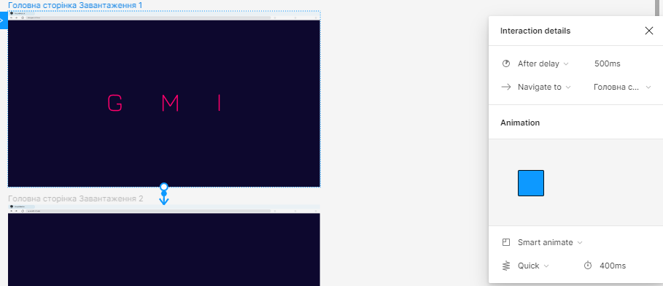
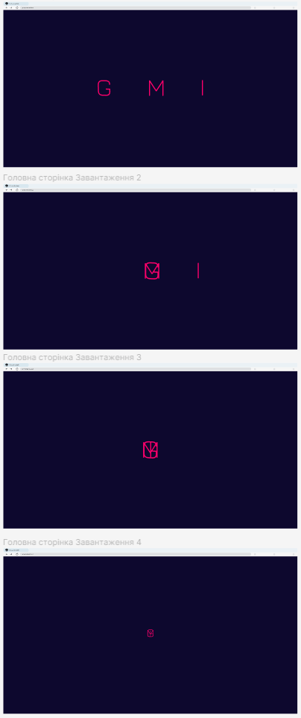

Перевірка всіх посилань.
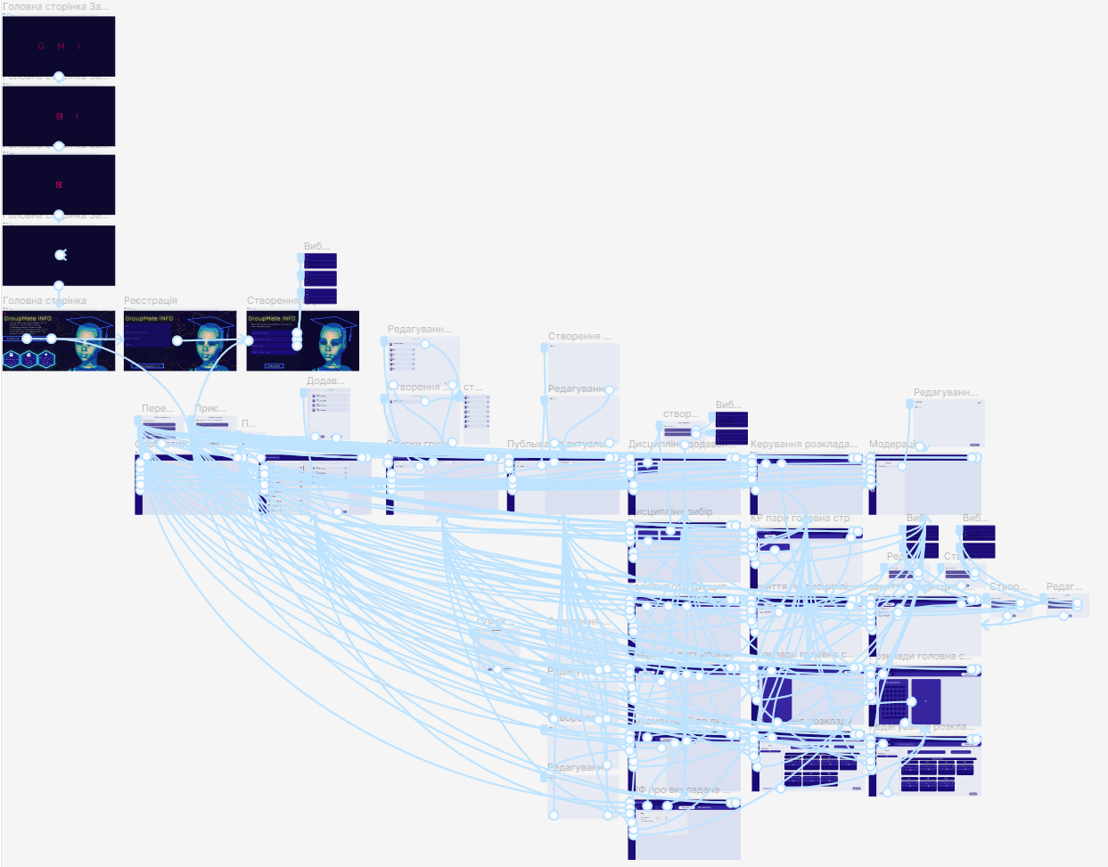

Приклад 2 Клікабельний прототип чат боту
Прототип телеграм боту
Для зручного отримання всієї поданої інформації від старости було прийнято рішення здійснювати передачу у найпопулярнішому месенджері серез студентів – telegram за допомогою телеграм боту.
Створюємо основні екрани та допоміжні елементи:
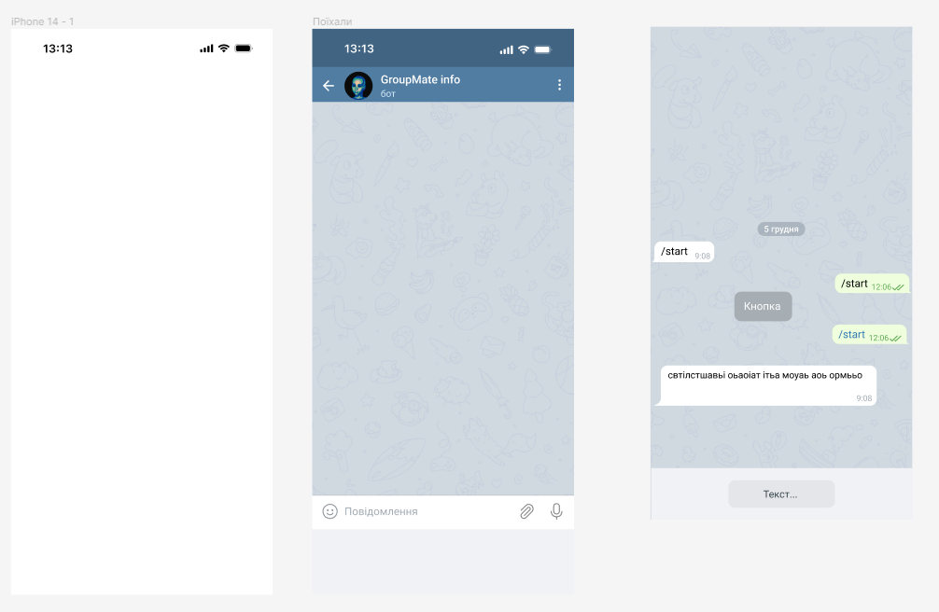
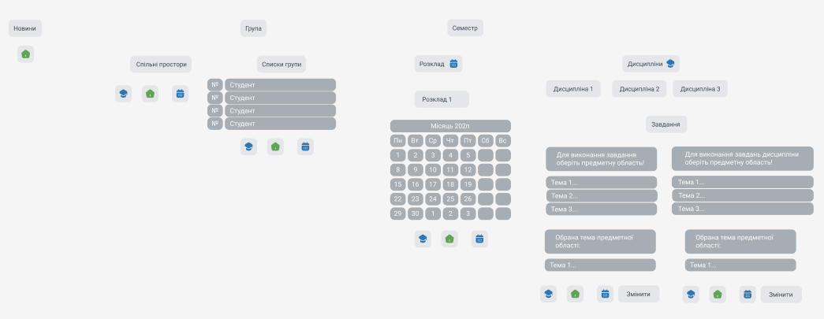

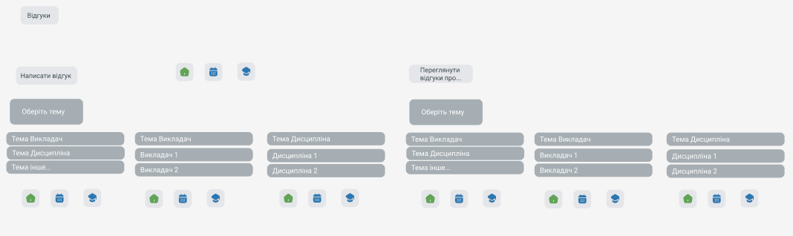

Перевірка всіх посилань:
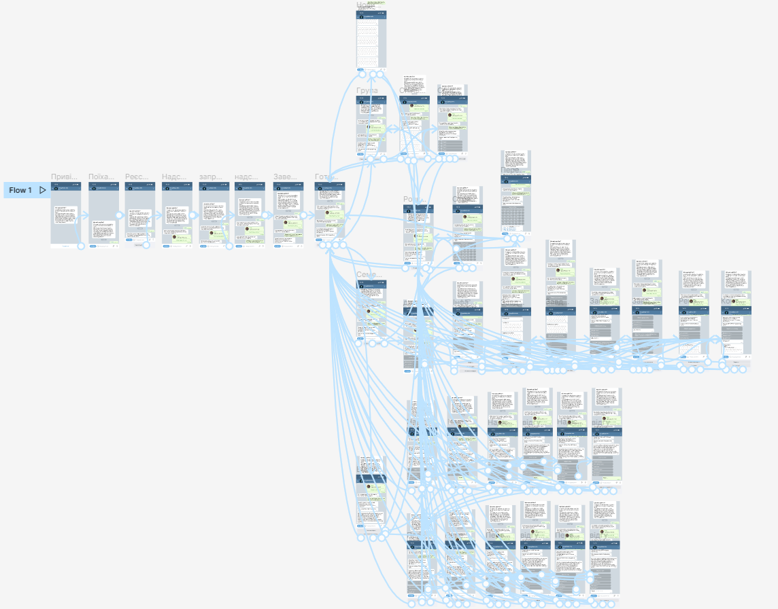
Для початку роботи студент повинен зареєструватися щоб надати можливість старості приєднання до групи:
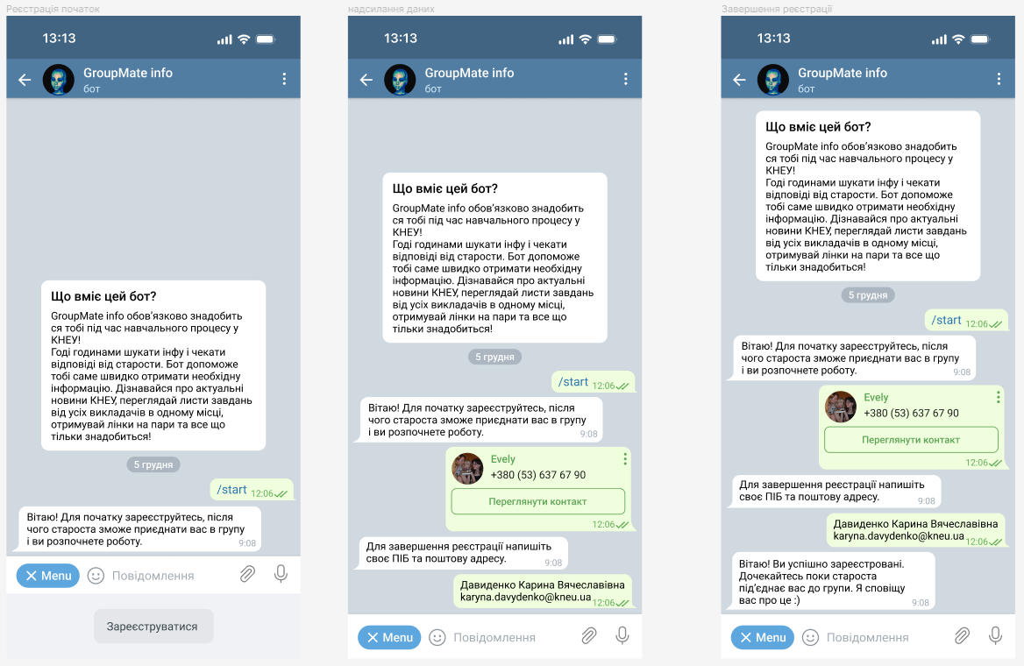
Працювання з ботом розпочинається виключно після приєднання студента то групи про що система автоматично сповістить студента:
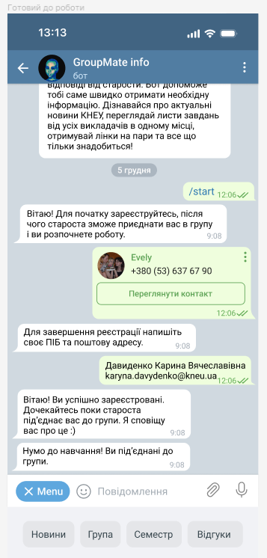
Після чого студенту надається можливість перегляду усієї інформації що надала староста у структурованому вигляді, це здійснено за допомогою кнопок які відповідають за певні блоки:
Блок актуальних новин:
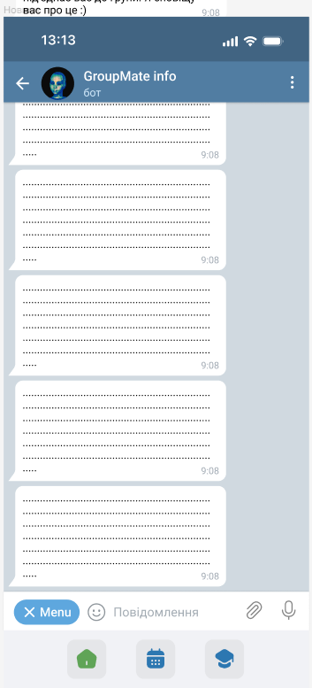
Блок групи – допоможе перегянути списки групи та акаунти спільних просторів:
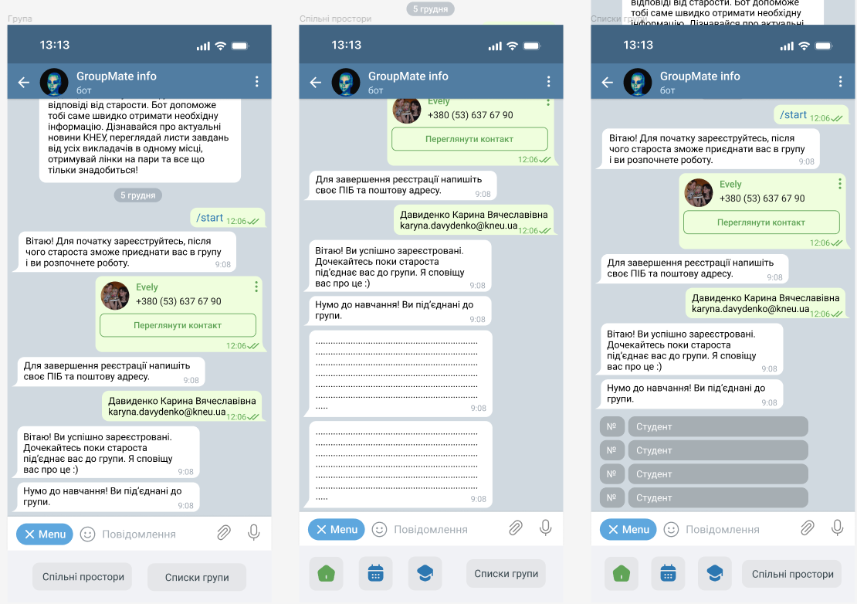
Блок семестр буде містити інформацію про дисципліни та розклади занять:
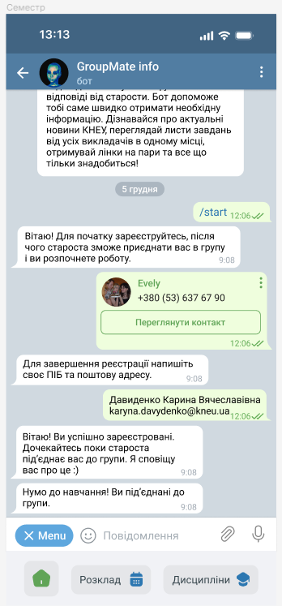
Переглад розкладу:
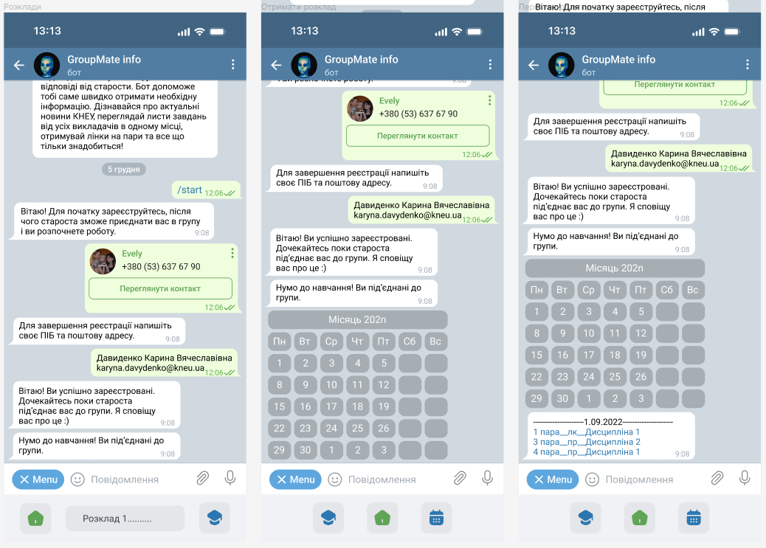
Переглад інформації про дисципліну. Завдання з можливість резерву тем предметної області:
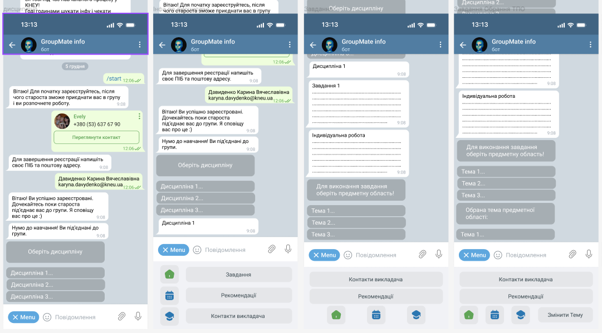
Перегляд рекомендацій та інформації про викладача:
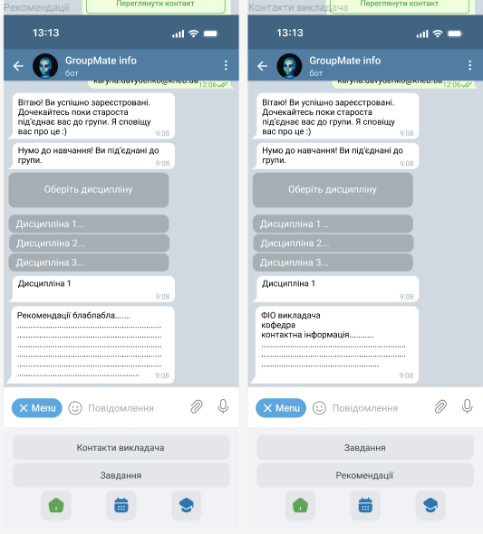
Блок відгуків. Надає можливість отпимати чи надіслати відгук за визначеною темою:
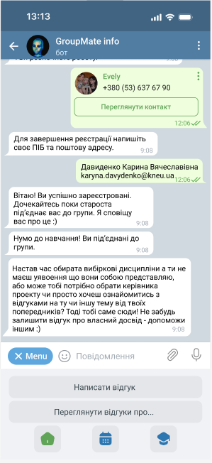
Надсилання відгуку:
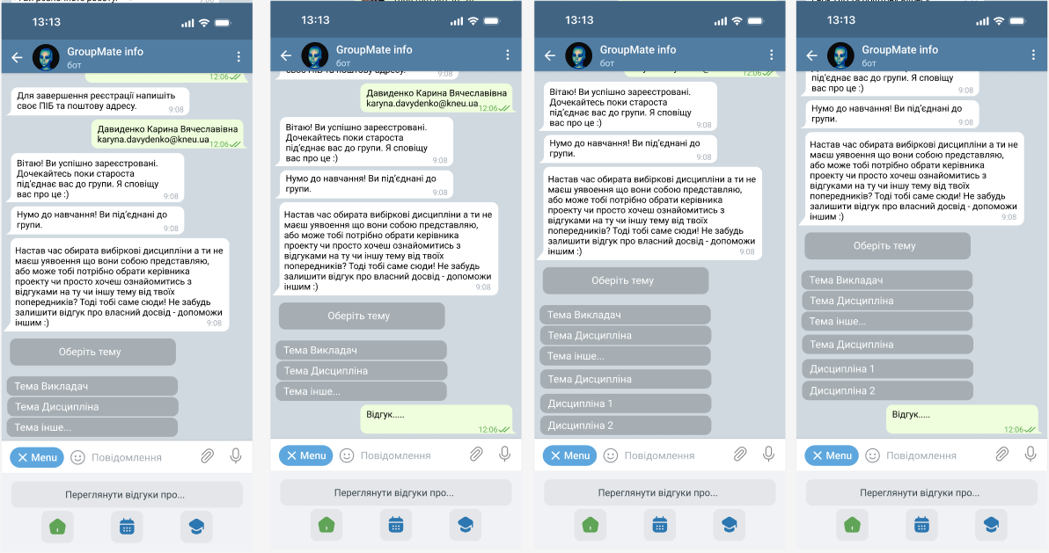

Перегляд відгуків:
